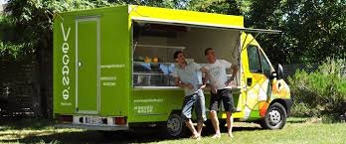

FOOD TRUCK VEGAN’S
est absent jusqu’au 13 août
vous pouvez les retrouver au festival de Jazz à Marciac

